Лабораторная работа 11
«МЕХАНИЗМЫ ОСНОВНЫХ МОЛЕКУЛЯРНО-ГЕНЕТИЧЕСКИХ ПРОЦЕССОВ»

Цель:________________________________________________________________________________
___________________________________________
___________________________________________
Материал и оборудование:___________________ ______________________________________________________________________________________

Задание 1. Дайте определения следующим терминам:
Молекулярная генетика_______________________
______________________________________________________________________________________
Ген______________________________________________________________________________________________________________________________
Молекула ДНК ______________________________
______________________________________________________________________________________
Нуклеотид________________________________________________________________________________________________________________________
Репликация________________________________________________________________________________________________________________________
РНК_______________________________________
______________________________________________________________________________________
и-РНК______________________________________
______________________________________________________________________________________
Транскрипция_____________________________________________________________________________________________________________________
Рибосома______________________________________________________________________________
Трансляция____________________________________________________________________________
т-РНК_____________________________________
______________________________________________________________________________________
Генетический код____________________________
______________________________________________________________________________________
Триплет_______________________________________________________________________________
Кодон_________________________________________________________________________________
Стоп-кодон_________________________________
___________________________________________
Вырожденность кода ________________________ ____________________________________________________________________________________________________________________________________________________________________________
Задание 2. Ответьте на поставленные вопросы. Что лежит в основе принципа комплементарности? ________________________
___________________________________________
___________________________________________
______________________________________________________________________________________
Какие структурные компоненты (1-4) изображены на рисунке полинуклеотидной цепи? Подпишите их и продолжите название рисунка.
направление транскрипции
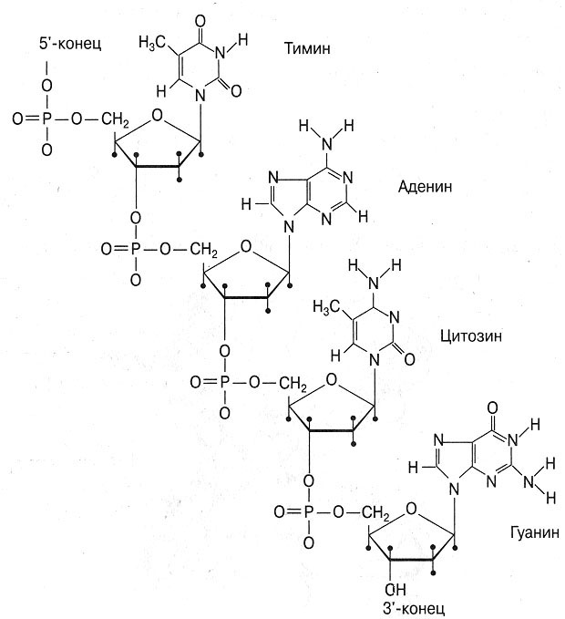
_______________
1)_______________
2)_______________
3)_______________
_______________
4)_______________
_____________

Рис. 1 - Строение ___________________________
__________________________________________
__________________________________________
Какую направленность имеют цепочки ДНК, и-РНК в представленной ниже схеме (5’, 3’)? Стрелкой указать направление транскрипции

ДНК – Т – Г – Г – Т – А – Т –
– А – Ц – Ц – А– Т – А –
и-РНК – У – Г – Г – У –А – У –

Рис. 2 - Схема строения ДНК и транскрипции и-РНК.

Правило Чаргаффа__________________________
______________________________________________________________________________________

Задание 3. Рассмотрите примеры решения задач и решите задачи по данной теме:
Задача №
Дано:

Вывод:______________________________________________________________________________________________________________________________________________________________________

